**CAPITULO 1**

**SECCION 1-2 NOTACION CIENTIFICA**

**RESPUESTAS**



**RESPUESTAS**



**RESPUESTAS**



**RESPUESTAS**

**RESPUESTAS**

**RESPUESTAS**



**RESPUESTAS**

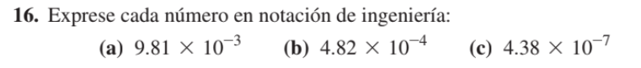

**RESPUESTAS**

**RESPUESTAS**

1. **(**



**RESPUESTAS**





**RESPUESTAS**



**RESPUESTAS**

**RESPUESTAS**



**RESPUESTAS**



**RESPUESTAS**

**CAPITULO 2**

**SECCION 2-1**



**RESPUESTAS**



**RESPUESTAS**



**RESPUESTAS**



**DATOS**



**RESPUESTAS**





**RESPUESTA**



**RESPUESTA**



**RESPUESTAS**



**RESPUESTA**

Se basan en el principio de *inducción electromagnética.* Mismo que consiste en girar un conductor a través de un campo magnético, y que de este modo se produzca un voltaje que pasaría por el conductor.



**RESPUESTA**



**RESPUESTAS**

**Resistencia mínima(A) = 27000 - 1350 = 25650**

**Resistencia máxima(A) = 27000 + 1350 = 28350**

**Resistencia mínima(B) = 1800 - 180 = 1620**

**Resistencia máxima(B) = 1800 + 180 = 1980**

**RESPUESTA**

**RESPUESTAS**



**RESPUESTA**

**Resistencia total = 1000**

Como se encuentra en el centro mecánico de su ajuste cada terminal es de: 500



**RESPUESTAS**

1. **4.7**
2. **5602 M**
3. **Diagrama

   Descripción generada automáticamente1501**



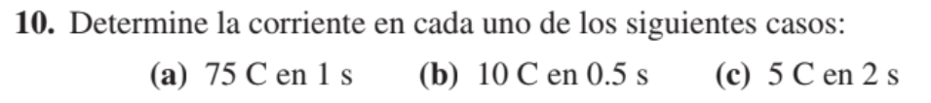

**RESPUESTAS**



**RESPUESTA**



**RESPUESTA**

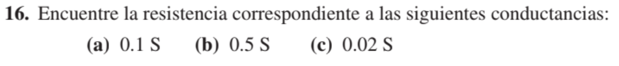







**RESPUESTAS**

**RESPUESTAS**





**RESPUESTAS**

1. **42**